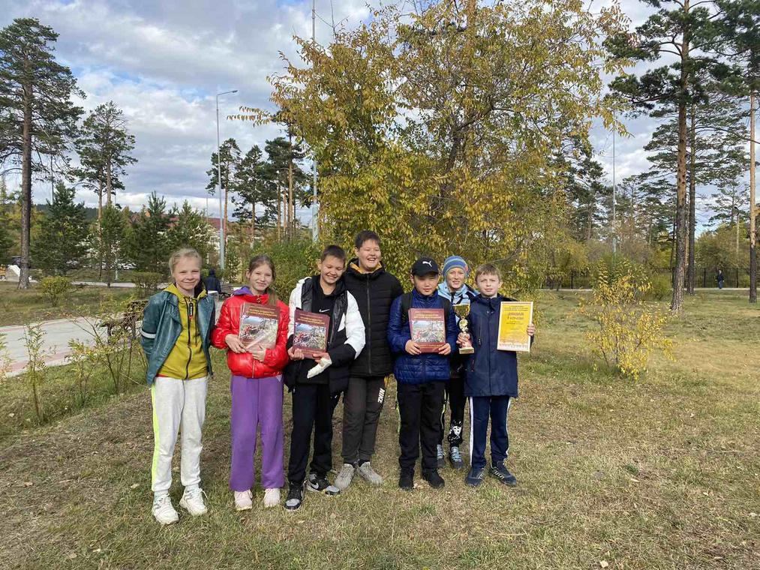
При поддержке Администрации г. Улан-Удэ с 20 по 29 сентября этого года прошли IV Городские традиционные казачьи игры и состязания «Забайкальские шермиции», посвященные православному празднику Рождество Пресвятой Богородицы и 355-летию основания г. Улан-Удэ.
В этом году состязания проходили в школах, в которых сформированы казачьи кадетские классы (объединения), а именно МАОУ СОШ № 4, 9, 17, 20, 22, 50, 52, 64 г. Улан-Удэ. Всего в состязаниях участвовали 229 воспитанников кадетских казачьих классов (объединений) от 10-14 лет.
Мероприятие проводилось с целью сохранения этнокультурных особенностей казаков Забайкалья, развития интереса и уважения к истории и традициям российского казачества.
Организатор - Улан-Удэнское Городское казачье общество «Верхнеудинская станица» при поддержке Администрации г.Улан-Удэ.
В программе было предусмотрено три вида состязаний: фехтование на казачьих шашках (имитаторах), казачьих пиках (имитаторах), народная борьба «на ломка» (борьба на поясах).
Во время проведения «Забайкальских шермиций»в каждой школе была представлена культурная программа. В выступлениях приняли участие детские студии, вокальные и хореографические коллективы школ-участниц состязаний.
Кроме этого, казаки в школах города провели для участников мастер-классы по фланкировке шашкой, казачьей пикой, а в последний день на поощрительно-досуговом подведении итогов на территории конного клуба «Серьга» дети научились рубке казачьей шашкой, метанию ножей, стрельбе из лука, конной езде.
Мероприятие так понравилось детям, что одним из положительных итогов стало заявление школ города, участников «Забайкальских шермиций», об увеличении количества казачьих кадетских классов.
Отметим, что шермиции — это «бои, устраиваемые на праздниках» донскими казаками. Обычно они проводились в честь календарных праздников. Сегодня шермиции развиваются как этноспорт донских казаков, а также потомков старого казачества Дона, Кубани, Урала и Терека.
6 «Г» на IV традиционных казачьих играх «Байкальские Шермиции». Спиридонов Глеб в личном первенстве «борьба на пиках» взял 1 место!
Журналы «Казаки-буддисты. История и возрождение» переданы в школьную библиотеку.

